CAPÍTULO 0

Documento de Arquitectura de Software
Plataforma Móvil Integral para Lectores y Autores Independientes

Versión 1.0 · Arquitectura actual definida y arquitectura objetivo

Participantes: John Francis Zapata Sanchez · Eduardo Alfredo Cortes-Monroy Castro · Constanza Belen Mena Aldana
Profesor: Carlos Andres Herrera Machuca

1. Objetivo del documento
Definir la arquitectura de software de Capítulo 0, mostrando los componentes principales, sus responsabilidades, la forma en que se comunican y la arquitectura objetivo para el MVP. Este documento complementa la propuesta técnica y el DER conceptual, y servirá como referencia para el desarrollo, integración, pruebas y despliegue del sistema.

2. Alcance y criterios de arquitectura
- Aplicación móvil multiplataforma desarrollada en Flutter y Dart para Android e iOS.
- Backend centralizado mediante API REST desarrollada en Java con Spring Boot.
- Persistencia relacional en PostgreSQL, alojada en Neon.tech.
- Firebase Authentication como proveedor de identidad y emisión de tokens JWT.
- Integración con Google Books, Google Maps, Google ML Kit, Gemini API y Cloudinary.
- Despliegue del backend en Render.com o Railway para pruebas y MVP.
- Se evita duplicar responsabilidades entre servicios externos y la base de datos propia.

3. Arquitectura actual definida
El proyecto ya tiene definido un enfoque cliente-servidor. La aplicación móvil actúa como cliente principal y concentra la experiencia de usuario; el backend Spring Boot centraliza la lógica de negocio, permisos y acceso a datos; PostgreSQL mantiene la información persistente de Capítulo 0; y los servicios externos se integran únicamente para capacidades específicas.
Capa / componente | Responsabilidad actual definida
Aplicación móvil | Interfaz, navegación, estado de pantalla y consumo de la API REST.
Firebase Authentication | Registro, inicio de sesión, Google Sign-In, recuperación de acceso y emisión de JWT.
Backend Spring Boot | Validación de JWT, reglas de negocio, moderación, acceso a datos e integración controlada con servicios externos.
PostgreSQL | Usuarios, perfiles, libros externos referenciados, libros autopublicados, capítulos, reseñas, comentarios, relaciones sociales, clubes, puntos lectores y demás datos persistentes.
Servicios externos | Metadatos de libros, mapas, escaneo ISBN, recomendaciones IA y almacenamiento multimedia.

4. Arquitectura objetivo del MVP
La arquitectura objetivo mantiene el mismo enfoque, pero formaliza la separación de responsabilidades para evitar que Flutter acceda directamente a PostgreSQL o concentre lógica sensible. El backend será el punto de entrada para las operaciones persistentes y protegidas.
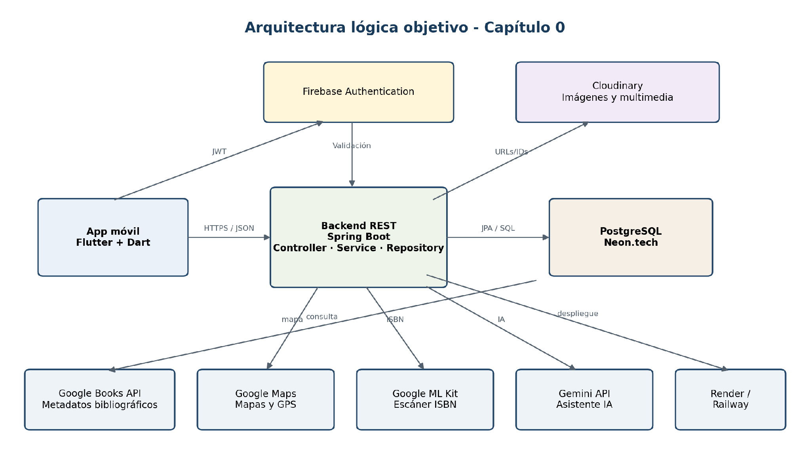
Figura 1. Arquitectura lógica objetivo de Capítulo 0.

5. Componentes y responsabilidades
Componente | Tecnología | Responsabilidad
Cliente móvil | Flutter + Dart | Presentar la interfaz, gestionar navegación y consumir endpoints protegidos o públicos.
API Backend | Java + Spring Boot | Aplicar reglas de negocio, autorizar acciones, coordinar integraciones y devolver respuestas JSON.
Persistencia | PostgreSQL / Neon | Mantener los datos propios de la plataforma con integridad relacional.
Identidad | Firebase Authentication | Autenticar usuarios y emitir JWT; Capítulo 0 no almacena contraseñas.
Catálogo externo | Google Books API | Entregar metadatos bibliográficos. Solo se guardan referencias/metadatos necesarios cuando el usuario interactúa con un libro.
Mapas | Google Maps Flutter | Visualizar puntos lectores y ubicación del dispositivo.
Escáner ISBN | Google ML Kit | Leer códigos ISBN en el dispositivo para facilitar búsquedas bibliográficas.
Asistente IA | Gemini API | Generar recomendaciones y apoyo lector; sus respuestas no se persisten como entidades del dominio.
Multimedia | Cloudinary | Almacenar portadas, avatares y fotografías; PostgreSQL guarda referencias/URLs.
Hosting Backend | Render / Railway | Ejecutar y exponer la API REST del MVP.

6. Arquitectura interna del backend
El backend se organizará mediante una arquitectura multicapa de Spring Boot, manteniendo responsabilidades separadas y facilitando pruebas y mantenimiento.
Capa | Responsabilidad
Controller | Expone endpoints REST, recibe solicitudes y devuelve respuestas HTTP. No concentra reglas de negocio.
Service | Contiene la lógica de negocio, validaciones funcionales, permisos y coordinación entre repositorios e integraciones.
Repository | Acceso a PostgreSQL mediante JPA/Hibernate.
Entity / Model | Representación del modelo persistente definido a partir del DER y del modelo relacional.
DTO / Mapper | Define contratos de entrada/salida sin exponer directamente las entidades de persistencia.
Security | Valida los JWT de Firebase y determina la identidad autenticada para endpoints protegidos.
Integration / Client | Encapsula llamadas a APIs externas cuando estas deban realizarse desde el backend.

7. Flujos principales de comunicación

7.1 Autenticación
Flutter autentica al usuario con Firebase. Firebase devuelve un JWT. Flutter envía el token al backend en las solicitudes protegidas y Spring Boot valida el token antes de ejecutar la operación.

7.2 Catálogo de libros externos
La aplicación consulta metadatos de Google Books. Cuando el usuario guarda, reseña, agrega a una lista o marca como favorito un libro externo, el backend conserva únicamente la referencia y los metadatos necesarios; no almacena el contenido completo del libro.

7.3 Libros autopublicados
La creación de una “historia” en la interfaz corresponde a un libro u obra autopublicada. El backend persiste el libro y sus capítulos en PostgreSQL. Las portadas se almacenan en Cloudinary y la base conserva su referencia.

7.4 Reseñas y moderación
Las reseñas pueden mostrarse con la identidad del usuario o de forma anónima. En ambos casos el backend mantiene la relación interna con el autor para edición, control de duplicados y moderación. Usuarios, libros autopublicados, comentarios y reseñas pueden ser reportados.

7.5 Perfiles privados
Si un perfil es privado, una nueva relación de seguimiento queda pendiente hasta que el propietario la acepte o rechace. Este flujo no requiere un sistema general de mensajería o notificaciones.

7.6 Puntos lectores y clubes
Los puntos lectores provienen de registros validados. Para el MVP, clubes y encuentros son gestionados por el equipo de Capítulo 0; los usuarios pueden consultar clubes y gestionar su membresía cuando corresponda.

7.7 Escaneo ISBN
ML Kit obtiene el ISBN localmente en el dispositivo. El ISBN se utiliza para buscar información bibliográfica; no constituye una entidad propia.

7.8 Asistente IA
Las solicitudes de ayuda lectora se envían a Gemini. La respuesta se presenta al usuario como apoyo contextual y no forma parte del modelo persistente principal.

8. Seguridad y control de acceso
- Las contraseñas y credenciales son responsabilidad de Firebase Authentication.
- Los endpoints que modifican información persistente requieren autenticación y validación de JWT.
- El backend valida permisos sobre recursos propios antes de editar, ocultar o eliminar contenido.
- El anonimato de una reseña es solo de presentación pública; el sistema conserva trazabilidad interna.
- Los perfiles privados requieren aprobación de solicitudes de seguimiento.
- Los datos sensibles de configuración y moderación no se exponen directamente desde las entidades de persistencia.

9. Arquitectura de despliegue
Elemento | Destino / servicio | Comunicación
Aplicación móvil | Android (Google Play para MVP) / compilación Flutter | HTTPS hacia backend y servicios móviles autorizados.
Backend | Render.com o Railway | API REST pública mediante HTTPS.
Base de datos | Neon.tech PostgreSQL | Conexión privada desde backend mediante credenciales de entorno.
Firebase | Google Firebase | Autenticación y validación de identidad.
Cloudinary | Cloudinary CDN | Carga/lectura de imágenes mediante referencias seguras.
APIs externas | Google Books / Gemini / Maps / ML Kit | Integraciones específicas según la funcionalidad.

10. Decisiones arquitectónicas vigentes
- Flutter no accede directamente a PostgreSQL.
- Spring Boot actúa como capa central de negocio y persistencia.
- Firebase gestiona identidad, no el dominio social de Capítulo 0.
- Libro es el concepto único para catálogo externo y autopublicación; “historia” queda como término de interfaz.
- Google Books no se replica íntegramente: solo se persisten referencias y metadatos cuando existe interacción del usuario.
- Cloudinary almacena archivos multimedia y PostgreSQL conserva sus referencias.
- Clubes y encuentros no son creados libremente por usuarios durante el MVP.
- Las respuestas de Gemini y los estados temporales de UI no forman parte del modelo persistente.

11. Evolución posterior al MVP
La arquitectura permite incorporar funcionalidades futuras sin alterar el núcleo del sistema, entre ellas cuentas organizacionales verificadas para gestionar clubes, notificaciones de actividad, nuevas preferencias sincronizadas, soporte geoespacial avanzado y ampliaciones del sistema de moderación. Estas capacidades quedan fuera de la arquitectura funcional obligatoria del MVP.

12. Próximos entregables relacionados
- Modelo relacional y diccionario de datos a partir del DER conceptual.
- Diagrama DER definitivo.
- Definición y documentación de endpoints REST.
- Estructura de paquetes y módulos del backend Spring Boot.
- Diagrama de despliegue final una vez seleccionados definitivamente Render.com o Railway.
- Actualización de planificación y Carta Gantt con tareas, responsables y dependencias.

